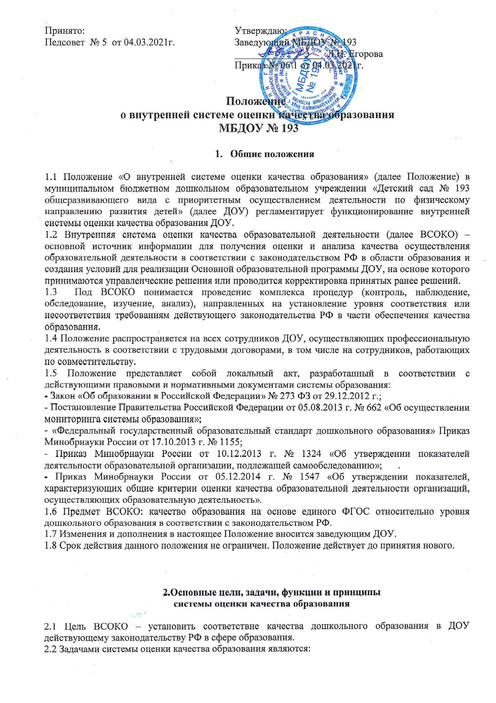
- получение объективной информации о функционировании и развитии образовательного процесса в ДОУ, тенденциях его изменения и причинах, оказывающих влияние на динамику качества образования;
- предоставление всем участникам образовательного процесса достоверной информации о качестве образования;
- прогнозирование развития образовательной системы ДОУ;
- принятие своевременных и обоснованных управленческих решений по совершенствованию образовательной деятельности.
2.3 Основными принципами системы оценки качества образования ДОУ являются:
- принцип объективности, достоверности, полноты и системности информации о качестве образования;
- принцип открытости, прозрачности процедур оценки качества образования; преемственности в образовательной политике, интеграции в общероссийскую систему оценки качества образования;
- принцип доступности информации о состоянии и качестве образования для различных групп потребителей;
- принцип оптимальности использования источников первичных данных для определения показателей качества и эффективности образования (с учетом возможности их многократного использования);
- принцип инструментальности и технологичности используемых показателей (с учетом существующих возможностей сбора данных, методик измерений, анализа и интерпретации данных, подготовленности потребителей к их восприятию);
- принцип рефлексивности, реализуемый через включение педагогов в критериальный самоанализ и самооценку своей деятельности с опорой на объективные критерии и показатели;
- принцип соблюдения морально-этических норм при проведении процедур оценки качества образования в дошкольном учреждении.

- Организационная и функциональная структура ВСОКО

3.1 Для проведения мониторинга и анализа полученных результатов ВСОКО в ДОУ создается экспертная группа, которая включает в себя представителей администрации ДОУ и педагогического коллектива, имеющих высшую квалификационную категорию.
3.2 Содержание деятельности экспертной группы определяется целями, задачами, принципами данного положения и закрепляется приказом руководителя ДОУ и планом- графиком экспертизы.
3.3 Срок действия экспертной группы определяется содержание плана-графика.
3.4 Экспертная группа прекращает функционирование после отчета об итоговых результатах своей деятельности.
3.5 Периодичность проведения ВСОКО 1 раз в год (апрель-май)

4. Реализация внутреннего мониторинга качества образования

4.1 При проведении ВСОКО экспертная комиссия использует процедуры: наблюдение в группах, анализ документации, анализ РППС. Результаты заносятся в экспертный лист.
4.2 Предметом системы оценки качества образования являются:
- качество условий реализации ООП ДО ДОУ;
- качество организации образовательной деятельности в ДОУ;
- качество результатов реализации ООП ДО ДОУ.
4.2.1 Содержание процедуры оценки качества условий реализации ООП ДО образовательного учреждения включает в себя оценку:
- психолого-педагогические условия реализации основной образовательной программы дошкольного образования; (Приложение 1)
- развивающая предметно-пространственная среда; (Приложение 2)
- кадровые условия; (Приложение 3)
- финансовые условия; (Приложение 4)
- материально-технические условия. (Приложение 5)
4.2.2 Содержание процедуры оценки качества организации образовательной деятельности включает в себя оценку:
- качества осуществления педагогами образовательной деятельности в процессе организации совместной и самостоятельной деятельности детей; (Приложение 1)
- качества основной образовательной программы дошкольного образования (ООП ДО) (Приложение 6).
4.2.3 Содержание процедуры оценки системы качества результатов освоения ООП ДО включает в себя оценку:
- динамики индивидуального развития детей при освоении ООП ДО; (Приложение 7)
- уровня формирования у старших дошкольников предпосылок к учебной деятельности; (Приложение 8)
- уровня удовлетворенности родителей (законных представителей) качеством образования в ДОУ(Приложение 9).
4.3 Показатели включают в себя критерии, которые оцениваются по индикаторам. По каждому показателю определены индикаторы в Оценочных картах (Приложение). Оценка сложного критерия вычисляется как средний бал оценки подкритериев.
  - Каждый показатель оценивается по среднему баллу оценки критериев.

- Результаты ВСОКО

5.1 Формой отчета является аналитическая справка, которая предоставляется не позднее 7 дней с момента завершения ВСОКО.
5.2. По итогам ВСОКО проводятся заседания педагогического Совета ДОУ, производственные собрания, административные совещания.
5.3 По окончании учебного года, на основании аналитической справки по итогам ВСОКО, определяются: качество условий образования в ДОУ, сопоставление их с нормативными показателями, проблемы, пути их решения и приоритетные задачи ДОУ для реализации ООП ДО в новом учебном году.
5.4 Данные, полученные в результате экспертных процедур, отражаются в анализе выполнения годового плана, отчете о результатах самообследования, размещаются на официальном сайте ДОУ.

- Ответственность

6.1 Лица, осуществляющие оценку качества образования в ДОУ, несут ответственность за достоверность излагаемых фактов, предоставляемых в справках по итогам оценки.
6.2 Заведующий ДОУ несет ответственность за предоставление информации об уровне качества образования Учредителю и размещение на сайте ДОУ.

- Делопроизводство

7.1 Результаты ВСОКО (информационно-аналитические справки, таблицы, диаграммы и др.) оформляются на бумажных и электронных носителях и хранятся в течение трех лет.
7.2 По истечении срока хранения документации по результатам ВСОКО передается в архив ДОУ.

